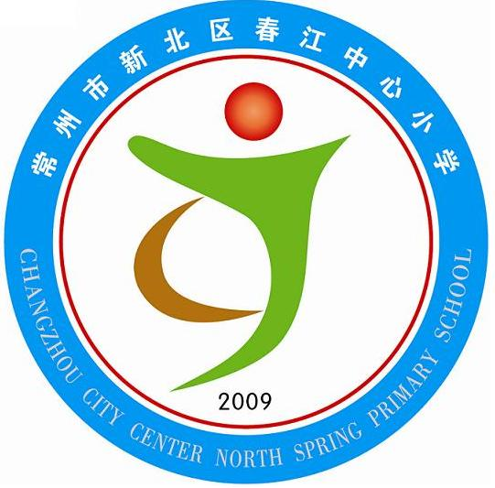
享受如春教育 培育有根新人

闹元宵欢天喜地，尚传统立德做人
——春江中心小学2011元宵节活动方案
为弘扬民族文化，促进文化交流，集中展示多姿多彩的传统民间艺术和我校非遗文化建设的丰硕成果，着力营造新春佳节喜庆、祥和的节日气氛，满足学生日益增长的精神文化需求，现将元宵节庆祝活动安排如下：
活动目的
1、让学生体验、熟悉我国传统的元宵节活动的热闹氛围，体会人们对美好生活的热烈向往，亲身感受到中华民族文化的魅力所在，进而尊重我们的民间风俗习惯，热爱我们中华民族的传统文化，在学生心中树起民俗文化之根。
2、在元宵节活动中能表现出探究的意识，发现元宵节活动的新鲜事，有趣事；学习收集与元宵节活动相关的资料，锻炼学生通过各种渠道（书籍、报刊、网络、他人经验等）获取信息的能力；在活动中培养学生分工合作、积极参与、乐于表现的意识和乐于与他人分享的态度。
3、培养遵守公共秩序，爱护公共环境卫生的行为；学习在人多拥挤环境中进行自我保护的方法。
4、根据学校植根教育的活动主题，展示我校春江非遗文化教育风貌，传承弘扬民族文化，打造民间艺术精品，激发全体师生热爱春小、建设春小的热情，构建“和谐春小”，创造和谐稳定的校园文化环境。
活动时间
2月16日——2月21日
活动内容
一、找一找、做一做：2月16日——2月17日
1、学生通过各种形式的调查研究，从“元宵节的由来、元宵节的习俗、元宵节的诗歌”3个方面了解元宵节的来历、演变过程以及相关习俗（如吃元宵、赏花灯、猜灯谜、踩高跷、舞狮子等），收集相关的文字、图片资料。
1--3年级： 通过绘画的形式或剪贴画报的形式进行学习成果展示；
4—6年级： 通过小报、日记、绘画等不同形式进行成果展示。
备注：各班可进行黑板报内容的更新，另请精心挑选5份学生的优秀作品上交（A4纸）。
2、与父母、长辈一起动手制作元宵花灯。（新学期可参与全校元宵花灯“纸艺小能手”吉尼斯评选。）（各班请安排3-5人参与此活动）
3、没有安排制作元宵花灯的学生精心用彩色纸每人至少准备一个灯谜，2月17日早晨统一将谜面和谜底上交班主任老师处。
二、诵一诵、说一说：2月17日（周四）
1、晨会课、班队课或综合实践活动课上，每个班级学生交流元宵节的来历，讲讲关于元宵节的故事，朗诵一些关于元宵节的诗词。
2、学生相互欣赏各自的花灯，教师引导学生用连贯的语言介绍自己花灯的形状、颜色、名称、制作方法及特别之处等；评选出最能代表班级水平的花灯参加学校元宵花灯“纸艺小能手”吉尼斯评选。（学生作品请于2月17日上午写好班级姓名上交汤华锋老师处统一评选）
三、猜一猜、玩一玩：2月17日（周四）
下午第七节课全校学生组织开展“赏花灯、猜灯谜”游艺活动，活动室的准备、活动的开展由各班班主任老师和小干部负责。
1、每个班级选出50个左右的灯谜张贴于教室前的窗户玻璃上开展活动（请使用透明胶，请于第七节课开始前布置好）；
2、每个班级的评奖由班主任老师负责，各班学生不参加本班级的猜灯谜活动（生猜对一个奖励一个贴花纸，获得五个贴花纸可到周海娣老师处换取一份新的奖品）；
3、花灯将统一布置在学校的健身器材场地，进行“赏花灯、猜灯谜”的活动（请汤华锋老师负责）。
四、尝一尝、写一写：2月17日——2月20日
1、2月17日（周四，元宵节）学生与父母、长辈一起做元宵、品尝汤圆，观赏电视元宵庆祝晚会（或游览常州市传统元宵灯会），拍一张团圆照。让他们感受一下渐渐淡去的年味，体验元宵节的快乐；同时也提高他们的动手能力，更好地融入到民俗文化中来。
备注：每班选出15张最温暖人心的“团圆照”，书写上学生此时的心情日记，在2月植根特色外墙上予以展示。（各班请精选5份此类作品上交）
2、2月19日——20日（双休日）以“我爱我们的节日”为主题，写一段话或一篇文章来记录难忘的春节或元宵节，抒发自己的感受。（各班请精选5份优秀习作打印上交）
五、写一写、明追求：2月20日——2月21日
“一年之计在于春”，新的一年已经拉开序幕，年轻的学子们也该为自己一年的学习生活作科学的规划，让梦想的风帆从这里启程。
活动形式：组织学生书写下2011年的各种学习生活愿望，制成心愿墙（绒布板报），鼓励大家奋发向上。
活动评价
1、学生评价
学生参加本次活动后，教师就指导学生实事求是地填写《成长记录册》中“新学期目标”等内容，认真进行自评和他评；同时，教师可引导学生对自己活动的成果进行反思（可在日记中体现）。
2、教师评价
教师评价应以激励为主，鼓励学生发挥自己的个性特长，施展自己的才能，努力形成激励广大学生积极进取、勇于创新的氛围。
3、学校评价
活动结束时，结合学校自主拓展课程推进工作进行元宵花灯“纸艺小能手”吉尼斯评选，结合“班级特色”建设工作进行年级“最佳组织奖”评选和班级“最佳文化墙”评选，并及时进行表彰。

